

Kom i gang med...
Kapitel 3
Filhåndtering i OpenOffice.org

Rettigheder
Dette dokument er beskyttet af Copyright © 2005 til bidragsyderne som er oplistet i afsnittet Forfattere. Du kan distribuere og/eller ændre det ifølge reglerne i enten GNU General Public License, version 2 eller senere (http://www.gnu.org/licenses/gpl.html), eller Creative Commons Attribution License, version 2.0 eller senere (http://creativecommons.org/licenses/by/2.0/).
Alle varemærker i dette dokument tilhører deres legitime ejere.
Forfattere
Originaludgaven | Dansk udgave
Ian Laurenson  Jean Hollis Weber  Linda Worthington | Leif Lodahl  Finn Gruwier Larsen
Tilbagemelding
Dansk vedligeholdelse: Leif Lodahl
Kommentarer og forslag til forbedring af dette dokument bedes sendt til leif@lodahl.dk
Publiceringsdato og aktuel softwareversion
Publiceret 30. oktober 2005. Baseret på OpenOffice.org 2.0 beta.

Indhold
Åbne filer 2
Filformater 2
Standardfilformat 3
Åbning af tekstformater 4
Åbning af regneark 5
Åbning af præsentationer 5
Åbning af grafikfiler 5
Åbning af formelfiler 6
Gemme filer 6
Beskytte med adgangskode 7
Gemme dokumenter automatisk 8
Writer kan gemme i disse formater 9
Calc kan gemme i disse formater 10
Impress kan gemme i disse formater 10
Draw kan gemme i disse formater 10
Writer/Web kan gemme i disse formater 11
Fileksport 12
Eksport til XHTML 12
Eksport til PDF 12
PDF-indstillinger 12
Område 12
Billeder 13
Generelt 13
Slette og omdøbe filer 13
Slette filer 14
Filtilknytninger 15
Oprette en ny fil 16
Brug af åbn- og gemdialoger 17
OpenOffice.org-dialoger 17

Åbne filer
For at åbne et eksisterende dokument skal du vælge Filer > Åbn... eller klikke på ikonet Åbn på standardlinjen. Du kan også benytte tastaturet CTRL + o .
Dialogboksen Åbn fremkommer. Figur 1 Viser dialogboksen på Windows XP.
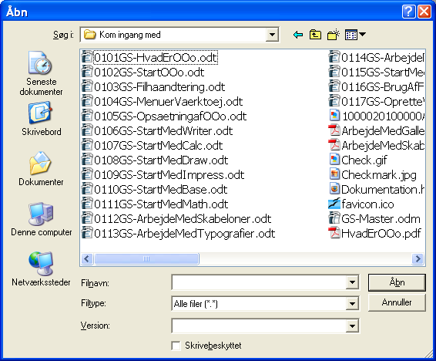Figur 1. Dialogen Åbn på Windows XP
Vælg filen som du vil åbne og tryk på Åbn.
Note | På Microsoft Windows er det muligt at vælge mellem OpenOffice.org åbn- og gemdialoger eller standarddialoger fra Microsoft Windows. Se side 19.

Filformater
OpenOffice.org kan importere Microsoft Office-filer. Microsoft Office kan dog ikke importere OpenDocument-formatet, som benyttes i OpenOffice.org. Hvis du vil sende en fil til en person som benytter Microsoft Office, kan du gemme dokumentet i Microsoft Office-format eller i .rtf. Herunder ser du en oversigt over de forskellige dokumenttyper.
OpenDocument-typer | Program | Filtilføjelse | MS Office
Tekst | Writer | odt | doc
Tekstskabelon | Writer | ott | dot
Hoveddokument | Writer | odm | doc
Regneark | Calc | ods | xsl
Regnearkskabelon | Calc | ots | xst
Tegning | Draw | odg | N/A
Tegningsskabelon | Draw | otg | N/A
Præsentation | Impress | odp | ppt
Præsentationsskabelon | Impress | otp | pot
Formular | Math | odf | N/A
Diagram | Chart | odc | N/A
Database | Base | odb | mdb

Standardfilformat
OpenOffice.org gemmer filer i formatet OpenDocument medmindre du angiver andet. Standardindstillingen kan ændres, f.eks. hvis du hellere vil benytte Microsoft Office-filformat. For at ændre indstillingerne skal du gøre følgende:
- Vælg Funktioner > Indstillinger > Indlæs/gem > Generelt. ( seFigur 2).
- I sektionen ”Standardfilformat” skal du vælge en dokumenttype til venstre (f.eks. Tekstdokument) og det tilsvarende filformat til højre fra listen ”Gem altid som...”.
- Gentag for flere dokumenttyper om nødvendigt.
- Tryk OK for at gemme de nye indstillinger.
Note | Hvis standarden er sat til formatet OpenDocument og en Microsoft Office-fil gemmes, vil der blive vist en advarsel om evt. tab af formatering.

Note | Et Java-afviklingsmiljø (Java Runtime Environment) er påkrævet for at benytte filtre til mobile enheder til f.eks. Palm, Pocket Word og Pocket Excel.
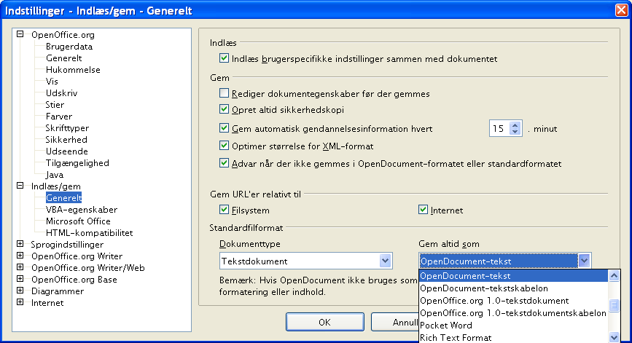Figur 2. Vælg standardfilformat ved gem

Åbning af tekstformater
Ud over de filformater som benyttes af OpenOffice.org (.odt and .ott) kan filer fra OpenOffice.org 1.x (.sxw, .stw) åbnes.
Denne oversigt viser formaterne:
Program | Filtilføjelse
Microsoft Word 6.0/95/97/2000/XP) | .doc, .dot
Microsoft Word 2003 XML | .xml
StarWriter formater | .sdw, .vor
AportisDoc (Palm) | .pdb
Pocket Word | .psw
WordPerfect | .wpd
WPS 2000/Office 1.0 | .wps
Simpel tekst | .rtf, .txt, .csv
DocBook | .xml
Ved åbning af .htm- eller .html-filer (websider), tilpasses OpenOffice.org Writer til arbejdet med websidefiler.

Åbning af regneark
Ud over de filformater som benyttes af OpenOffice.org (.ods and .ots), kan filer fra OpenOffice.org 1.x (.sxc, .stc) og følgende regnearksformater åbnes:
Program | Filtilføjelse
Microsoft Excel 97/2000/XP | .xls og .xlw
Microsoft Excel 97/2000/XP Template | .xlt
Microsoft Excel 95 | .xls og .xlw
Data Interchange Format | .def
dBase | .dbf
Rich Text Format | .rtf
Text CSV | .csv og .txt
Lotus 123 | .wk1 og .wk1
StarCalc formats | .sdc og .vor
Sylk
Pocket Excel | pxl
.htm and .html files including Web page queries | .htm, .html
Note | Et Javaafviklingsmiljø (Java Runtime Environment) er påkrævet for at benytte filtre til AportisDoc (Palm), Pocket Word og Pocket Excel.

Åbning af præsentationer
Ud over de filformater som benyttes af OpenOffice.org (.odp and .otp), kan filer fra OpenOffice.org 1.x (.sxi, .sti) og følgende præsentationsformater åbnes:
Program | Filtilføjelse
Microsoft PowerPoint 97/2000/XP | .ppt og .pps
Microsoft PowerPoint 97/2000/XP Template | .pot
StarDraw, StarImpress | .sda, .sdd, .sdp, .vor
CGM - Computer Graphics Metafile | .cgm

Åbning af grafikfiler
Ud over de filformater som benyttes af OpenOffice.org (.odg and .otg), kan filer fra OpenOffice.org 1.x (.sxd .std) og følgende grafikformater åbnes:
Grafikformater
BMP | JPEG | PGM | RAS | TGA
DXF | MET | PLT | SGF | TIFF
EMF | PBM | PNG | SGV | WMF
EPS | PCD | PPM | StarDraw | XBM
GIF | PCX | PSD | SVM | XPM

Åbning af formelfiler
Ud over de filformater som benyttes af OpenOffice.org, kan filer fra OpenOffice.org 1.x (.sxm), StarMath (.smf) og MathML (.mml) filer åbnes.
Ved åbning af et Worddokument, som indeholder et indlejret redigeringsobjekt, vil objektet blive konverteret til et OpenOffice.org Math-objekt forudsat at editoren er markeret i Funktioner > Indstillinger > Indlæs/gem > Microsoft Office.

Gemme filer
For at gemme et nyt dokument:
- Vælg Filer > Gem som
- Når dialogen Gem som vises (Figur 3), skal du indtaste filnavnet og bekræfte filtypen om nødvendigt.
For at gemme et åbent dokument med det nuværende filnavn skal du vælge Filer > Gem. Dette vil overskrive den allerede gemte udgave af dokumentet.
Figur 3. Gemme en ny fil

Beskytte med adgangskode
Du kan beskytte et helt dokument fra, uautoriseret, at blive læst. Det er et valg du gør når du gemmer vha. dialogen Gem som. Dette er kun muligt for dokumenter med formatet OpenDocument og de ældre OpenOffice.org 1.x formater.
- I dialogen Gem som (Figur 3) skal du afkrydse Gem med adgangskode, hvorved du får mulighed for at angive en adgangskode:
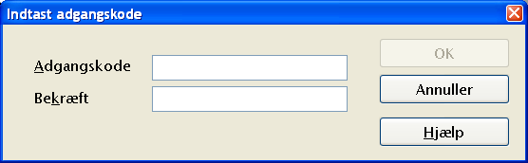
- Indtast adgangsdkoden i feltet Adgangskode og igen i feltet Bekræft. Afslut med OK.
Hvis adgangskoden passer (de to felter), vil dokumentet blive gemt med adgangskode. Når du vil åbne dokumentet, bliver du bedt om at angive adgangskoden. Kun hvis adgangskoden indtastes korrekt, kan du få lov til at læse dokumentet.
Note | Adgangskoden skal indeholde mindst 5 karakterer. Indtil du har angivet 5 karakterer, forbliver OK-knappen inaktiv.

Gemme dokumenter automatisk
Du kan vælge at lade OpenOffice.org gemme dokumenter automatisk. Automatisk gem overskriver, som alm. Gem, det senest gemte dokument. For at sætte automatisk gem, skal du...
- vælge Funktioner > Indstillinger Indlæs/gem > Generelt. (Se Figur 4.)
- markere ”Gem automatisk gendannelsesinformationer hvert...” og angive minutintervallet.
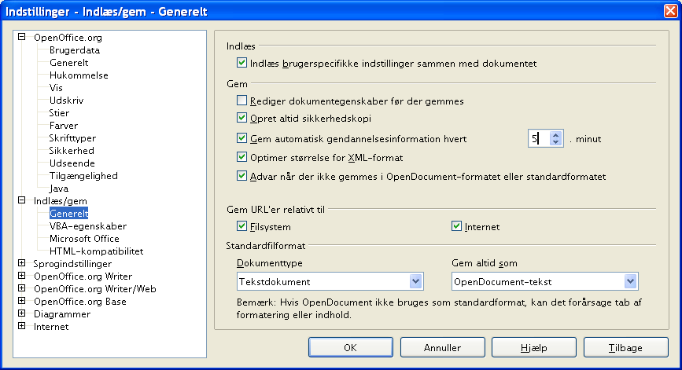
Figur 4. Vælg Gem automatisk

Writer kan gemme i disse formater
Udover OpenOffice.org 2.0's egne formater (.odt og .ott) kan Writer gemme i følgende formater:
Format | Filtilføjelse
OpenOffice.org 1.x Tekst | .sxw
OpenOffice.org 1.x Tekstskabelon | .stw
Microsoft Word 6.0, 95 og 97/2000/XP | .doc
Microsoft Word 2003 XML | .xml
Rich Text Format | .rtf
StarWriter 3.0, 4.0, 5.0 Tekst | .sdw
StarWriter 3.0, 4.0, 5.0 skabelon | .vor
Tekst | .txt
Tekst encoded | .txt
HTML | .html; .htm
DocBook | .xml
AportisDoc (Palm) | .pdb
Pocket Word | .psw

Note | Formatet .rtf er et generelt format til at overføre formateret tekst mellem forskellige programmer. Vær opmærksom på, at med dette format mister du en del formatering, herunder baggrundsbilleder og indsatte billeder. Derfor bør andre formater benyttes i stedet.

Calc kan gemme i disse formater
Udover OpenOffice.org 2.0's egne formater (.ods og .ots) kan Calc gemme i følgende formater:
Format | Filtilføjelse
OpenOffice.org 1.x Regneark | .sxc
OpenOffice.org 1.x Regnearkskabelon | .stc
Microsoft Excel 97/2000/XP | .xls og .xlw
Microsoft Excel 97/2000/XP Skabelon | .xlt
Microsoft Excel 5.0, 95 | .xls og .xlw
Data Interchange Format | .dif
dBase | .dbf
SYLK | .slk
Tekst CSV | .csv og .txt)
StarCalc 3.0, 4.0, 5.0 | .sdc , .vor
HTML | .html, .htm
Pocket Excel | .pxl

Note | Et Javaafviklingsmiljø (Java Runtime Environment) er påkrævet for at benytte filtre til AportisDoc (Palm), Pocket Word og Pocket Excel.

Impress kan gemme i disse formater
Udover OpenOffice.org 2.0's egne formater (.odp, .otp, .odg), kan Impress gemme i følgende formater:
Format | Filtilføjelse
OpenOffice.org 1.x Impress | .sxi
OpenOffice.org 1.x Impress Skabelon | .sti
Microsoft PowerPoint 97/2000/XP | .ppt , .pps
Microsoft PowerPoint 97/2000/XP Skabelon | .pot
StarDraw, StarImpress | .sda, .sdd, .vor
Impress kan også eksportere til Macromedia Flash (.swf) og alle de grafikformater som er vist for Draw herunder.

Draw kan gemme i disse formater
Draw kan gemme i OpenDocuments format for tegning (.odg and .otg), OpenOffice.org 1.x formaterne (.sxd and .std) og StarDraw formaterne (.sda, .sdd, .vor).
Draw kan dog eksportere til følgende formater:
Grafikformater
BMP | EMF | EPS | GIF | JPEG
MET | PBM | PCT | PGM | PNG
PPM | RAS | SVG | SVM | TIFF
WMF | XPM

Writer/Web kan gemme i disse formater
Format | Filtilføjelse
HTML document | .html og .htm
OpenOffice.org 1.0 HTML Skabelon | .stw
StarWriter/Web5.0 og 4.0 | .vor
Tekst (OpenOffice.org Writer/Web) | .txt
Tekst Encoded (OpenOffice.org Writer/Web) | .txt

Fileksport

Eksport til XHTML
OpenOffice.org kan eksportere filer til XHTML. Vælg Filer > Eksport. I dialogen Eksport skal du vælge XHTML i listen filformat.

Eksport til PDF
Hver enkelt program kan eksportere til PDF-format direkte. Denne de facto-standard for dokumentvisning er ideel når du skal sende dokumenter til andre. PDF-dokumenter kan vises med Acrobat Reader og andre tilsvarende programmer.
Du kan eksportere direkte til PDF ved at benytte ikonet på værktøjslinjen eller ved at vælge Filer > Eksporter som PDF....
Hvis du benytter menuvalget Filer > Eksporter som PDF..., vil du blive bedt om at angive et filnavn og derefter udfylde PDF-indstillingerne (Figur 5).
Note | Hvis du vælger at eksportere til PDF ved hjælp af ikonet (vist ovenfor), vil du blive bedt om at angive et filnavn for PDF-filen. Du vil derimod ikke blive bedt om at udfylde PDF-indstillinger.
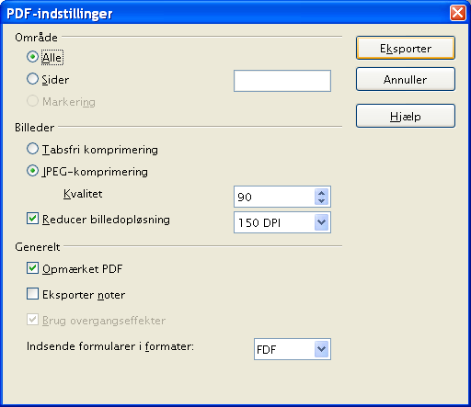
Figur 5. PDF-indstillinger ved eksport til PDF

PDF-indstillinger

Område
- Alle: Eksporter hele dokumentet
- Sider: For at udskrive et område skal du bruge formatet 3-6 (side 3 til 6). For at eksportere enkeltsider skal du bruge formatet 7;9;11 (Siderne 7, 9 og 11).

Billeder
- Tabsfri komprimering: Billeder gemmes uden tab af kvalitet. Hermed bliver filstørrelsen forholdsvis stor hvis der er fotos i dokumentet. Andre billedtyper fylder normalt ikke meget.
- JPEG-komprimering: Gør det muligt at komprimere (med tab) alt efter behov. Kvalitet 90% giver normalt acceptabelt resultat, også for fotografier. Voldsom komprimering medfører lav kvalitet og lav filstørrelse.
- Reducer billedopløsning: Lavere DPI (dots per inch, punkter per tomme) giver dårligere kvalitet.

Generelt
- Opmærket PDF: Medtager opmærkning fra dokumentet og skaber tilsvarende opmærkning i PDF-dokumentet. Dette kan øge filstørrelsen markant. Opmærkning er f.eks. indholdsfortegnelser, bogmærker, Internetlinks og kontrolelementer, f.eks. indtastningsfelter
- Eksporter noter: Overfører noter i Writer/Calc til noter i PDF.
- Brug overførselseffekter: Medtager Impress-præsentationsovergange til PDF-overgange.
- Indsende formularer i format: Vælg hvilket format indsendte formularer skal overføres med. Der er kun en enkelt indstilling for hele PDF-dokumentet:
* PDF – sender hele dokumentet
* FDF sender feltindholdet
* HTML og XML.
Normalt benyttes PDF.

Slette og omdøbe filer
Du kan omdøbe og slette filer fra dialogerne i OpenOffice.org. Det er ikke muligt at klippe/kopiere-klistre fra dialogerne i OpenOffice.org
For at omdøbe en fil i OpenOffice.org skal du gøre følgende:
- Vælg Filer > Åbn og find filen
- Højreklik på filen og vælg Omdøb. Filnavnet vil nu være fremhævet.
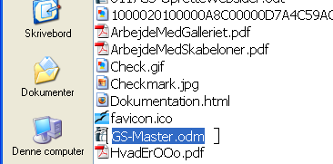
- Indtast (overskriv) navnet med det nye navn, eller bevæg markøren højre/venstre med piletasterne for at flytte til en anden position i filnavnet.

Slette filer
For at slette en fil ved hjælp af dialogboksen i OpenOffice.org, skal du gøre følgende:
- Højreklik på filen
- Vælg Slet, hvorefter du vil se en bekræftelsesdialog
Note | I stedet for at højreklikke og vælge slet, kan du trykke på Delete-tasten.

Filtilknytninger
Filtilknytninger benyttes til automatisk at åbne bestemte dokumenter med OpenOffice.org. Du har mulighed for at tilknytte Microsoft Office-filer med OpenOffice.org. Da du installerede OpenOffice.org, blev du spurgt om du ville tilknytte Microsoft Office-filer med OpenOffice.org som vist i Figur 6.
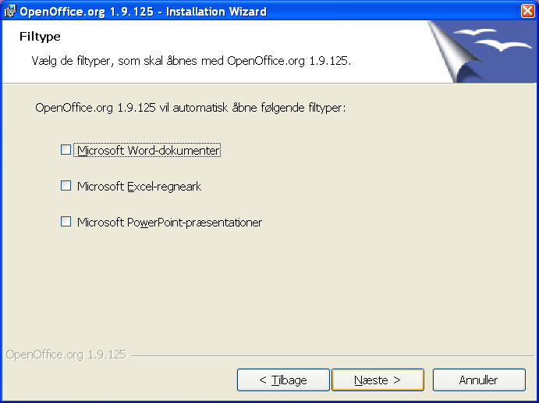Figur 6. Valg af filtilknytning ved installation af OpenOffice.org
Hvis du ved installationen valgte ikke at tilknytte Microsoft Word-filer med OpenOffice.org, kan du ændre det senere ved at rette installationen. For at gøre dette skal du:
- Finde den mappe, hvor OpenOffice.org er installeret, og starte programmet Setup.exe.
- På siden Programvedligeholdelse i installationsguiden skal du vælge Ændre og klikke på Næste.
- Fortsæt gennem installationsguiden indtil du ser skærmbilledet Figur 6. Vælg de filtyper, du vil tilknytte til OOo.
- Klik Næste indtil du når til slutningen af guiden. Tryk afslutningsvis OK.
Note | Afhængigt af hvilket operativsystem du benytter, kan der via operativsystemet være lettere måder at ændre filtilknytningen på.

Oprette en ny fil
Der er forskellige måder at oprette nye filer på:
- Vælg Filer > Ny og vælg dokumenttype.
- Benyt ikonet Ny(t) i standardlinjen. Denne knap har lang-klik funktionen, hvor du kan vælge dokumenttype (se Figur 7.)
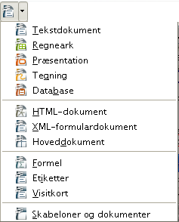Figur 7. Lang-klik på Nyt(t)
- Brug “Hurtigstart”. For eksempel har Microsoft Windows-versionen af OpenOffice.org et Hurtigstart-ikon i systemmenuen.
- Tryk CTRL+N på tastaturet, når OOo er startet
- Benyt Filer > Guider for visse specielle dokumenter (Se Figur 8.)
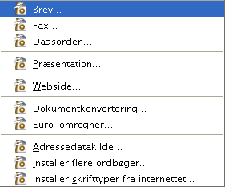Figur 8. Opret dokument med guide

Brug af åbn- og gemdialoger
Du kan vælge om du vil benytte OpenOffice.org's dialoger for Åbn og Gem som eller om du vil benytte dialogerne i dit operativsystem, f.eks. Microsoft Windows. For at se eller ændre hvilken type dialog OpenOffice.org skal benytte, skal du gøre følgende:
- Vælg Funktioner > Indstillinger > OpenOffice.org > Generelt.
- Vælg Anvend OpenOffice.org-dialoger.

OpenOffice.org-dialoger
Dette afsnit omhandler OpenOffice.org's indbyggede dialoger for Åbn og Gem som. Se Figurerne 9 og 10 som eksempler.
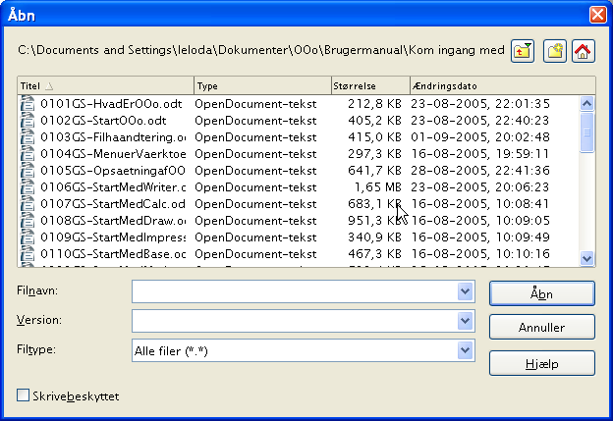Figur 9. OOo's dialog Åbn
De tre knapper øverst til højre (Figur 9) er:
- Gå et niveau op i filstrukturen. Der er lang-klikfiunktion hvis du vil gå mere end et skridt op.
- Opret ny mappe.
- Standardplacering
For OpenOffice.org-dokumenter, som er blevet gemt med mere end én version, kan du benytte versionsfeltet. Benyt feltet til at vælge hvilken version du ønsker at åbne i læsetilstand.
Note | Microsoft Office-dokumenter kan kun åbnes i nuværende version.
Benyt feltet Filtype til at angive hvilken dokumenttype, du ønsker at åbne, eller i hvilket format du ønsker at gemme.
Markeringsfeltet Skrivebeskyttet åbner dokumentet uden mulighed for at gemme. Du kan kun læse og udskrive. Som konsekvens heraf forsvinder mange af redigeringsikonerne fra værktøjslinjerne. En knap Rediger fil fremkommer i stedet. Her kan du skifte til redigeringstilstand.
Det er også muligt at åbne filer fra Internettet ved hjælp af URL-adresser.
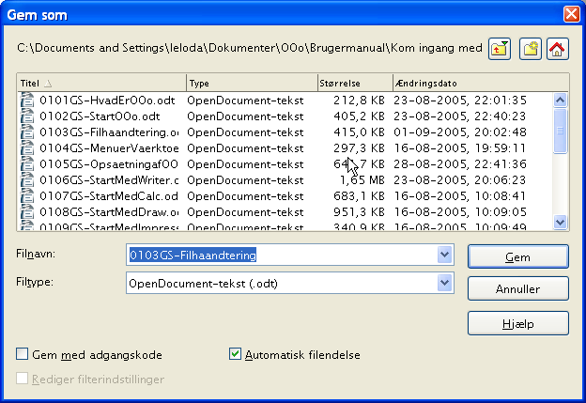Figur 10. OOo's dialog Gem som

